Опасность тонкого льда

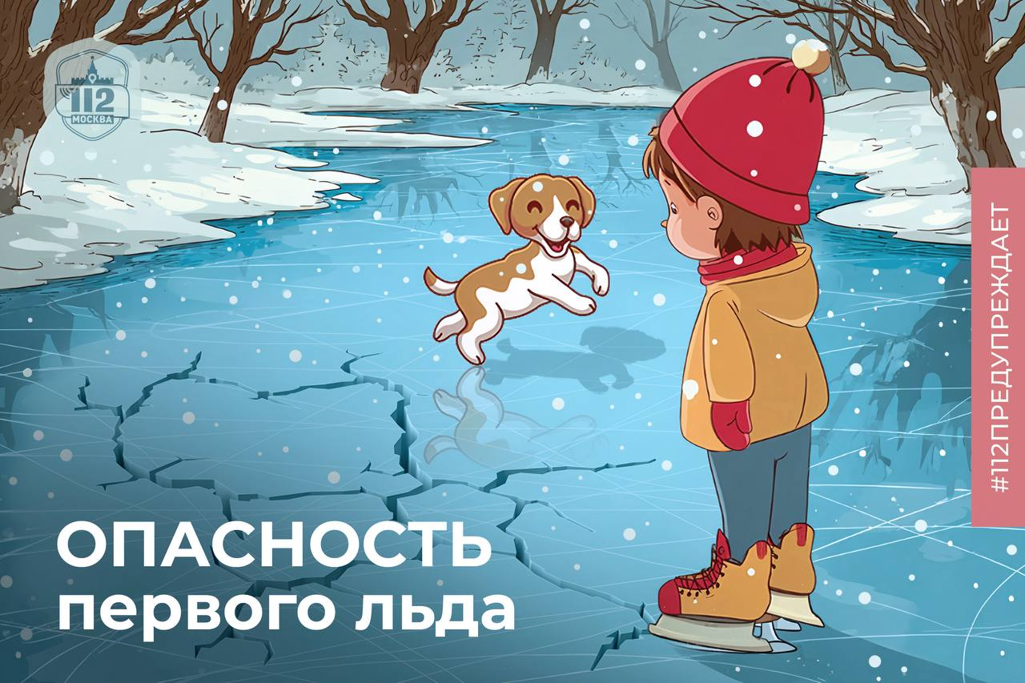

Синоптики предсказывают москвичам в этом году зиму без сильных морозов. Однако, даже если температура будет чуть выше климатической нормы, лёд на водоёмах всё-таки появится. Вот только важно помнить, что между словами «тонкий лёд» и «непрочный лёд» можно поставить знак равенства.
В такую погоду в Службу 112 Москвы нередко обращаются очевидцы, которые видят на едва замерзшем водоёме детей или рыбаков, подвергающих себя опасности.
‼️Каждую зиму спасатели Московской городской поисково-спасательной службы на водных объектах приходят на помощь тем, кто решил срезать путь, прокатиться на лыжах или коньках или вышел прогуляться пешком по поверхности водоёма. Бывает, что такие прогулки заканчиваются на поисково-спасательной станции.
Первый лёд опасен тем, что он непрочен. Температурные колебания не дают ему затвердеть и нарастить нужную толщину; крепким он станет лишь при устойчивых морозах.
Лёд толщиной от 10 сантиметров выдержит вес одного человека, а при массовом выходе на замёрзший водоём он должен быть уже не менее 25 сантиметров и иметь зеленоватый оттенок. Но стоит помнить, что любой подобный выход сопряжён с риском: довольно редко лёд проламывается мгновенно, обычно этому предшествуют его проседание и потрескивание. Услышав эти характерные звуки, следует немедленно вернуться назад по своим же собственным следам, используя скользящий шаг.
Опасные места на льду водоёма – это площадки, покрытые толстым слоем снега, чистые прогалины на снежном покрове, тёмные пятна, предупреждающие о непрочности льда, вмёрзшие в лёд камыши, водоросли или места впадения стоковых вод в водоём.
Если вы стали свидетелем происшествия на воде – незамедлительно вызывайте спасателей по номеру «112». Сообщите оператору ближайшие ориентиры, чтобы вас было легче найти. Пока ждёте спасателей, не прекращайте общаться с пострадавшим, говорите ему, что помощь уже в пути.
Берегите себя, не испытывайте на прочность лёд и свою удачу.

